16 июня 2022 года № 2457

О присвоении наименований
элементам улично-дорожной сети
в Ленинском районе

На основании пункта 27 части 1 статьи 16 Федерального закона от 6 октября 2003 г. № 131-ФЗ «Об общих принципах организации местного самоуправления в Российской Федерации», решения межведомственной комиссии по присвоению, изменению и аннулированию наименований элементов улично-дорожной сети и планировочной структуры в муниципальном образовании «Город Саратов» от 24 мая 2022 года (протокол № 5 от 24 мая 2022 года)
постановляю:

1. Присвоить наименования элементам улично-дорожной сети в Ленинском районе:
- проезду, берущему начало от 2-го Транспортного проезда в юго-западном направлении, - Российская Федерация, Саратовская область, городской округ город Саратов, г. Саратов, 3-й Транспортный проезд;
- проезду, берущему начало от 2-го Транспортного проезда, параллельному 3-му Транспортному проезду в юго-западном направлении, - Российская Федерация, Саратовская область, городской округ город Саратов, г. Саратов, 4-й Транспортный проезд (приложение).
2. Администрации Ленинского района муниципального образования «Город Саратов» обеспечить установку указателей с обозначением наименований проездов.
3. Комитету по общественным отношениям и туризму администрации муниципального образования «Город Саратов» опубликовать настоящее постановление в средствах массовой информации и разместить на официальном сайте администрации муниципального образования «Город Саратов».
4. Контроль за исполнением настоящего постановления возложить на первого заместителя главы администрации муниципального образования «Город Саратов».

Глава муниципального образования
«Город Саратов» М.А. Исаев
Приложение
к постановлению администрации
муниципального образования
«Город Саратов»
от 16 июня 2022 года № 2457

Схема
расположения элементов улично-дорожной сети
в Ленинском районе

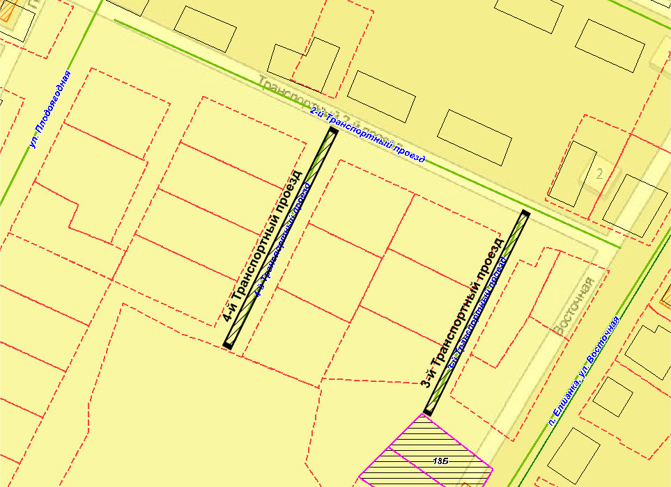
 - 3-4-й Транспортные проезды

И.о. председателя комитета по архитектуре
администрации муниципального
образования «Город Саратов» И.В. Вирич

